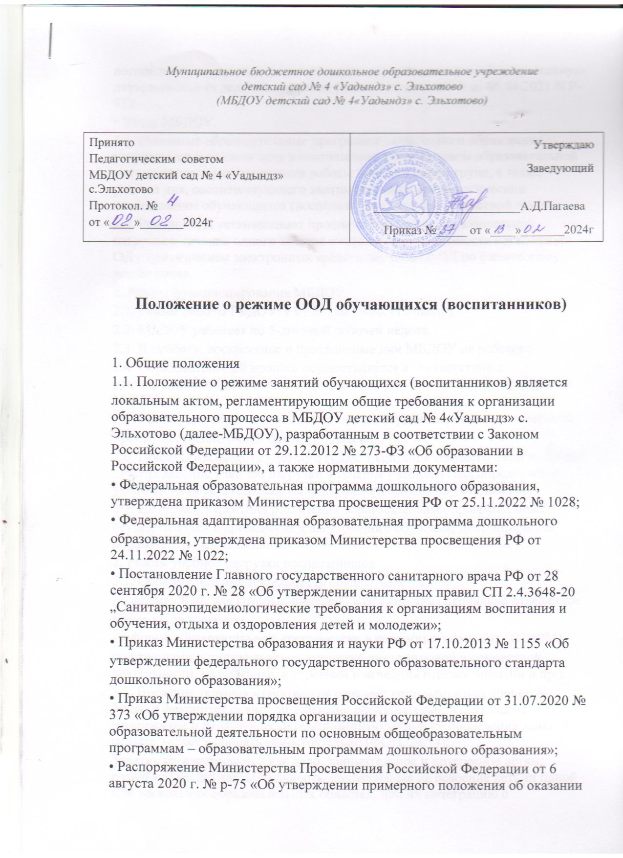

Муниципальное бюджетное дошкольное образовательное учреждение
детский сад № 4 «Уадындз» с. Эльхотово
(МБДОУ детский сад № 4«Уадындз» с. Эльхотово)

Принято  Педагогическим советом  МБДОУ детский сад № 4 «Уадындз» с.Эльхотово  Протокол. №  от «____»_______2024г | Утверждаю  Заведующий  ________________________А.Д.Пагаева  Приказ №_____ от «____»_______2024г

Положение о режиме ООД обучающихся (воспитанников)

1. Общие положения
1.1. Положение о режиме занятий обучающихся (воспитанников) является
локальным актом, регламентирующим общие требования к организации образовательного процесса в МБДОУ детский сад № 4«Уадындз» с. Эльхотово (далее-МБДОУ), разработанным в соответствии с Законом Российской Федерации от 29.12.2012 № 273-ФЗ «Об образовании в Российской Федерации», а также нормативными документами:
• Федеральная образовательная программа дошкольного образования, утверждена приказом Министерства просвещения РФ от 25.11.2022 № 1028;
• Федеральная адаптированная образовательная программа дошкольного
образования, утверждена приказом Министерства просвещения РФ от 24.11.2022 № 1022;
• Постановление Главного государственного санитарного врача РФ от 28 сентября 2020 г. № 28 «Об утверждении санитарных правил СП 2.4.3648-20 „Санитарноэпидемиологические требования к организациям воспитания и обучения, отдыха и оздоровления детей и молодежи»;
• Приказ Министерства образования и науки РФ от 17.10.2013 № 1155 «Об
утверждении федерального государственного образовательного стандарта
дошкольного образования»;
• Приказ Министерства просвещения Российской Федерации от 31.07.2020 № 373 «Об утверждении порядка организации и осуществления образовательной деятельности по основным общеобразовательным программам – образовательным программам дошкольного образования»;
• Распоряжение Министерства Просвещения Российской Федерации от 6 августа 2020 г. № р-75 «Об утверждении примерного положения об оказании логопедической помощи в организациях, осуществляющих образовательную деятельность» (в ред.Распоряжения Минпросвещения РФ от 06.04.2021 N Р-77);
• Устав МБДОУ.
1.2. Основные образовательные программы дошкольного образования реализуются в детском саду в соответствии с расписанием образовательной деятельности, с учетом режима работы детского сада и групп, а также режима дня, соответствующего анатомическим и физиологическим особенностям обучающихся (воспитанников) каждой возрастной группы.
1.3. Режим ООД устанавливает продолжительность образовательной нагрузки в течение одного занятия и одного дня, особенности организации ОД с применением электронных средств обучения и ОД по физическому воспитанию.
2. Режим функционирования МБДОУ
2.1. Режим работы ГБДОУ: с 07.00. до 19.00. (12 часов).
2.2. МБДОУ работает по 5-дневной рабочей неделе.
2.3. В субботу, воскресенье и праздничные дни МБДОУ не работает.
2.4. Образовательный процесс осуществляется в соответствии с реализуемыми образовательными программами дошкольного образования МБДОУ.
2.5. Реализация образовательных программ осуществляется с применением
преимущественно очной формы обучения.
2.6. Продолжительность учебного года с 1 сентября текущего года по 30 мая . Распределение учебной нагрузки в течение учебного года определяется учебным планом и годовым календарным графиком на учебный год.
2.7. На период карантина реализация образовательных программ может
осуществляться с применением электронного обучения, дистанционных образовательных технологий.
2. Режим учебной нагрузки воспитанников
3.1. Образовательная деятельность осуществляется:
- в форме ООД, для которых выделено в режиме дня специально отведенное
время по расписанию;
- в форме образовательной деятельности в режимных моментах (ОДвРМ)
подгруппами и индивидуально в течение дня (в игровой и совместной деятельности, на прогулке, в утренний и вечерний отрезок времени и пр.).
3.2. Введение термина «занятие» не означает регламентацию процесса. Термин фиксирует форму организации образовательной деятельности. Содержание и педагогически обоснованную методику проведения занятий педагог может выбирать самостоятельно [ФОП, 24.14].
Занятие рассматривается как дело, занимательное и интересное детям, развивающее их; как деятельность, направленная на освоение детьми одной или нескольких образовательных областей, или их интеграцию с использованием разнообразных форм и методов работы, выбор которых осуществляется педагогам самостоятельно. Занятие является формой организации обучения, наряду с экскурсиями, дидактическими играми,
играми-путешествиями и другими. Оно может проводиться в виде образовательных ситуаций, тематических событий, проектной деятельности, проблемно-обучающих ситуаций, интегрирующих содержание образовательных областей, творческих и исследовательских проектов и так далее. В рамках отведенного времени педагог может организовывать образовательную деятельность с учётом интересов, желаний детей, их
образовательных потребностей, включая детей дошкольного возраста в процесс сотворчества, содействия, сопереживания [ФОП, 24.12].
При организации занятий педагог использует опыт, накопленный при проведении образовательной деятельности в рамках сформировавшихся подходов. Время проведения занятий, их продолжительность, длительность перерывов, суммарная образовательная нагрузка для детей дошкольного возраста определяются СанПиН 1.2.3685-21 [ФОП, 24.13].
3.3. Занятия начинаются в 9.00 часов утра. Распределение учебной нагрузки в
течение дня определяется режимом дня и расписанием занятий.
3.4. Для детей раннего возраста от 2 до 3 лет длительность занятий не должна
превышать 10 мин. Допускается осуществлять образовательную деятельность в первую и во вторую половину дня (по 10 минут). Допускается осуществлять образовательную деятельность на игровой площадке во время прогулки.
3.5. Продолжительность занятий для детей от 3 до 4-х лет не более 15 минут, для детей от 4-х до 5-ти лет не более 20 минут, для детей от 5 до 6-ти лет не более 25 минут, для детей от 6 до 7 лет не более 30 минут.
3.6. Максимально допустимый объем образовательной нагрузки в первой половине дня в младшей группе (3-4 года) и средней группе (4-5 лет) не превышает 30 и 40 минут соответственно. В середине времени, отведенного на занятия, проводят физкультурные минутки. Перерывы между занятиями – не менее 10 минут.
3.7. Максимально допустимый объем образовательной нагрузки в первой половине дня в старшей (5-6 лет) и подготовительной (6-7 лет) групп не превышает 50 минут и 1 час. 30 мин. соответственно. В середине времени, отведенного на занятия, проводят физкультурные минутки. Перерывы между занятиями – не менее 10 минут. В перерыве проводится динамическая пауза. Продолжительность перерыва может составлять более 10 минут исходя из целесообразности режима для проведения второго завтрака, игр и
самостоятельной деятельности детей.
3.8. Образовательная деятельность с детьми старшего дошкольного возраста может осуществляться во второй половине дня после дневного сна. Её продолжительность должна составлять не более 25-30 минут в день. В середине занятий статического характера проводятся физкультурные минутки.
3.9. Образовательная деятельность, требующая повышенной познавательной
активности и умственного напряжения детей, организуется, по возможности, в первую половину дня. Для профилактики утомления детей рекомендуется проводить физкультурные, музыкальные занятия, ритмику и т.п.
3.10. Образовательная деятельность проводится во время учебного года.
Продолжительность учебного года – с 1 сентября по 31 августа. Продолжительность учебной недели – 5 дней (понедельник – пятница).
3.11. В летний период с 1 июня по 31 августа образовательная деятельность
проводится в форме ОДвРМ по образовательным областям: «социально-коммуникативное развитие», «речевое развитие», «познавательное развитие» и «художественно-эстетическое развитие».
В летний период образовательная деятельность в форме занятий проводится:
- музыкальные занятия, образовательная область «художественно-эстетическое развитие»;
- физкультурные занятия, образовательная область «физическое развитие».
3.12. Образовательная деятельность в режимных моментах (ОДвРМ) проводится в течение дня в соответствии с календарным планом образовательной деятельности в течение учебного года.
4. Режим занятий
4.1. Количество проведения занятий (ООД) в учебном плане МБДОУ не превышает максимально допустимый объем недельной образовательной нагрузки.

Возраст | Продолжительность занятий/мин
 | 1 занятия мин | В день всего зан./мин | В неделю всего зан./мин.
2-3 года | 10 | 2/20 | 10/100
3-4 года | 15 | 2/30 | 11/165
4-5 лет | 20 | 2/40 | 11/220
5-6 лет | 25 | 2(3)/50 (75) | 11/275
6-7 лет | 30 | 2-3/60-90 | 12/360

..
4.2. В группах компенсирующей направленности проводится дополнительное
фронтальное занятие в неделю с учителем-логопедом по направлению «речевое развитие».
4.3. Первая половина дня отводится занятиям, требующим повышенной умственной нагрузки. В середине занятия проводится физкультминутка. Перерывы между занятиями не менее 10 минут.
4.4. В течение учебного года для детей организуются праздничные дни и
мероприятия, утвержденные учебным планом на учебный год. В эти дни занятия не проводятся.
5. Предельная численность обучающихся в группе при проведении занятий в учебном году
5.1. Количество обучающихся в учебной группе при проведении занятий зависит от возраста и устанавливается в следующих пределах:
• В группах раннего возраста общеразвивающей направленности от 2 до 3 лет
наполняемость группы установлена в пределах 15-20 человек; музыкальные и
физкультурные занятия проводятся одновременно со всей группой обучающихся; занятия познавательного и художественно-изобразительного цикла могут проводиться подгруппами по 8-12 человек;
• В группах дошкольного возраста общеразвивающей направленности от 3 до
7 лет наполняемость группы установлена в пределах 20-25 человек; занятия проводятся одновременно со всей группой обучающихся;
• В группе дошкольного возраста оздоровительной направленности от 5 до 6
лет наполняемость группы установлена в пределах 18-21 человек; занятия проводятся одновременно со всей группой обучающихся;
• В группах дошкольного возраста компенсирующей направленности от 3 до 7 лет наполняемость группы установлена в пределах 18-21 человек; занятия проводятся фронтально со всей группой обучающихся; также ежедневно проводятся занятия индивидуально/малыми подгруппами с учителем-логопедом длительностью 15-20 минут

